Arıcılık Tarihi

Balarısının yeryüzünde bulunuş zamanı modern insandan çok daha eski tarihlere dayanmaktadır. Bilimsel araştırmalara göre balarısının yaşı 25.000.000 yıl olarak tahmin edilmektedir. Modern insan Homosapiens'in yaşı ise yaklaşık olarak 100.000 yıldır.
İnsanoğlu yiyecek ihtiyacını doğadan toplayarak karşıladığı dönemde, balarısının doğal yuvalarından bal almayı öğrenmiştir.
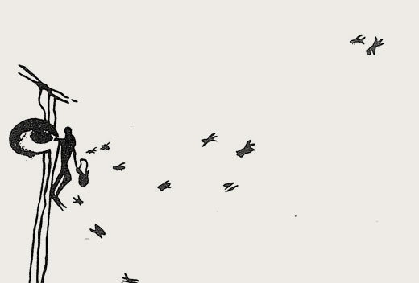
İspanya'nın Bicorp Valencia kasabasında bulunan M.ö 7000 yıllarında yapıldığı tahmin edilen mağara resimlerinde arılarla çevrili bir kadın bal alırken görülmektedir.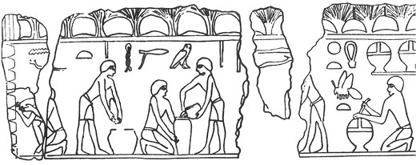
İlk gezgin arıcılık M.ö 3000 yıllarında eski Mısır'da başlamıştır. Arıcılar arılarını Nil nehri üzerinde sallarla aşağı ve yukarı mısır arasında taşıyarak bal üretimlerini artırmıştır.
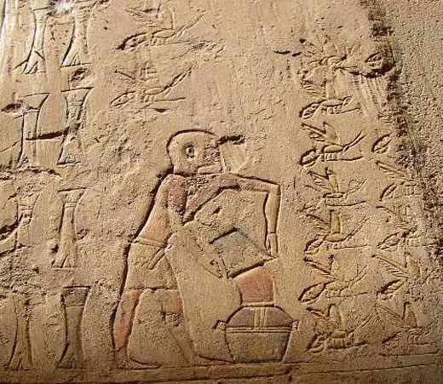
Arıcılık insanlık tarihinden beri kutsal sayılan bir meslektir. Arı ve arı ürünlerine bütün dinlerde itibar gösterilmiştir. Bu işle uğraşanlara çeşitli toplumlarda din adamlarına benzer ayrıcalıklar tanınmıştır.
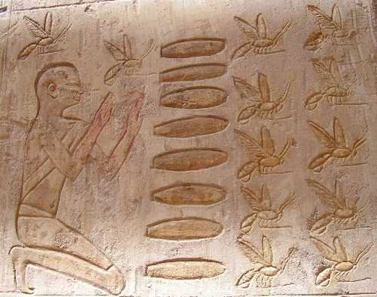
Eski Mısır Medeniyetinden günümüze kalan bir çok yazıtta arıcılığın o dönemlerde ne denli önemli bir uğraş olduğunu ortaya koyan resimler bulunmaktadır.
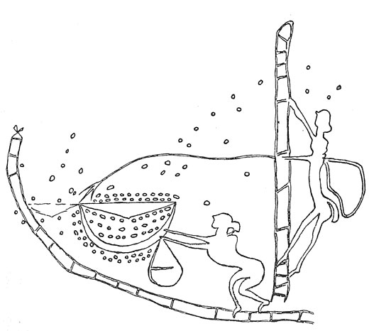
Yine eski çağlarda Hindistan'da kayalara çizilmiş bal toplayan insan resimleri bulunmuştur.
İnsanların ağaç kovuklarındaki arı kolonilerini imha etmeden, içerisindeki balın bir kısmını alıp, arıların ihtiyacı olan balı bırakmalarıyla birlikte, gerçek anlamda arıcılık faaliyeti başlamış oldu.
Zamanla doğal ağaç kovuklarındaki arıların ürettiği balların miktarı yetersiz gelmeye başlayınca, oyulmuş ağaç kütüklerinden yapay arı yuvaları oluşturulmaya başlandı.
Tarihi süreç içinde insanlar yaşadıkları coğrafyanın kendilerine sundukları imkanlardan yararlanarak çeşitli tipte arı kovanları yapmaya başladılar.
Ortadoğu'nun sıcak ve ormansız bölgelerinde büyük çömlekler arı kovanı olarak kullanıldı.
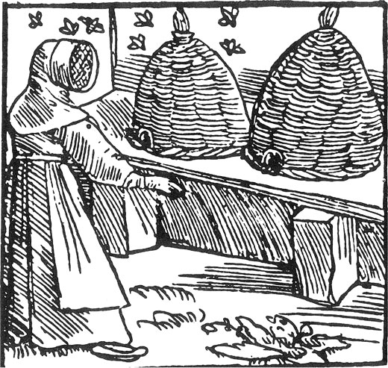
Diğer bölgelerde saman, hasır, kamış ya da ağaçtan yapılan çok değişik tipte ilkel arı kovanları yapıldı.
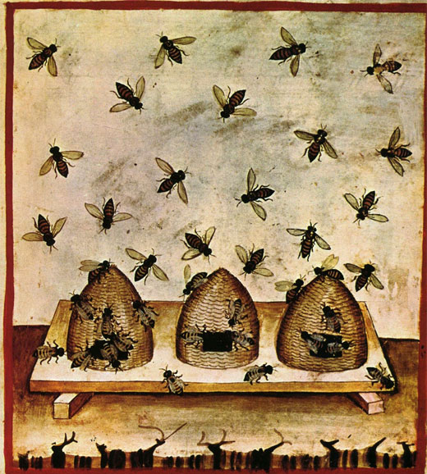
Yukarıda 14. yüzyılda Bağdatlı tıp bilgini İbn-i Butlan'ın Takvim es-sıhha isimli ?ûifalı Bitkilerle ilgili yazmış olduğu kitapta bulunan arıcılık resimleri görülmektedir.
16. yüzyıla kadar arıcılık bilgisinde büyük gelişmeler olmamış, arıcılık nesilden nesile aktarılan geleneksel bir uğraş olarak sürmüştür.
16. yüzyılda bilim ve teknolojideki gelişmelerle birlikte, arıcılık bilgisinde de önemli gelişmeler yaşanmaya başlanmıştır.
Bu dönemde arıcıların temel amacı, arılara zarar vermeden bal hasat etme yöntemlerini bulmaya çalışmak olmuştur. Bunun için bir çok denemeler yapılmış ekipmanlar geliştirilmeye çalışılmıştır.
Kışa güçlü girmeleri için kolonileri birleştirmek, kolonileri verim artışı için yönlendirmeye çalışmak gibi uygulamalar yapılmaya uğraşılmıştır.
1550 yılında mikroskobun bulunmasıyla birlikte o zamana kadar görülemeyen mikroorganizmaların ve organların büyütülerek görülmesi sağlanmıştır.
1609 yılında İngiliz Charles Butter ana arının dişi olduğunu bulmuş, beyarı olarak değil kraliçe arı olarak isimlendirilmesi gerektiğini belirtmiştir.
1771 yılında ana arıların erkek arılarla kovan dışında ve havada uçarken çiftleştikleri keşfedilmiştir.
1600-1800 yılları arasında arıcılık konusunda bir çok araştırma ve geliştirme yapılmış, yeni yeni teknikler bulunmuştur. üstten açılabilen çerçeveli kovanlar kullanılmaya başlanmış fakat arıcılığın bütün problemlerini çözecek kovan tipleri geliştirilememiştir.
Arılar, kovan içerisindeki petekleri ya da çerçeveleri kovan yan duvarlarına yapıştırdığı için, peteğe zarar vermeden koloni kontrolünün yapıldığı, tam anlamıyla kullanışlı bir çerçeve sistemi oluşturulamamıştır.
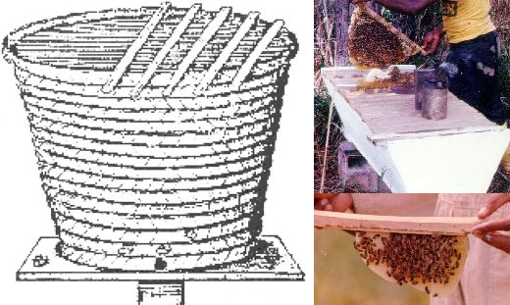
Bu yıllar içerisinde Yunanistan'da farklı tipte sepet kovanlar kullanılmaya başlanmıştır. Klasik sepetlerin aksine, bu kovanlar altı dar üstü geniş şekilde yapılmıştır. Kovanın üst tarafında 3 cm genişliğinde çıtalar yanyana dizilmiş, arılar bu çıtalara petek örmeye başlamıştır. Kovan duvarlarının eğimli olması sayesinde arıların petekleri yan duvarlara yapıştırmadığı gözlenmiştir. Arıcılar bu sayede petekleri kovandan kolayca çıkartabilme olanağı bulmuştur. Bu sistem günümüzde de halen yaygın olarak kullanılmaya devam etmektedir.
1851 yılında Amerikalı Lorenzo Langstroth arı boşluğunu keşfederek, 6-9 mm arasındaki boşluklara arının petek örmediğini farketmiştir.
Lorenzo Langstroth'un çerçeve üst çıtası ile kapak arasında, çerçeve yan çıtaları ile kovan duvarı arasında bu boşlukları bıraktığında arıların buraları birleştirmediğini keşfetmesiyle birlikte, çerçevelerin kovan içerisinde kolayca hareket edebileceği kovan sistemleri geliştirilmiştir.
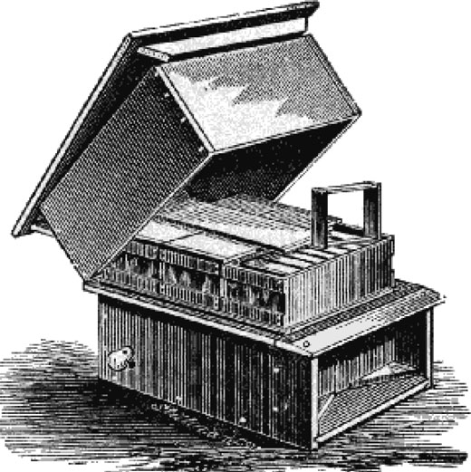
1858 yılında ilk yapay petek arıcıların kullanımına sunulmuştur.
1865 yılında binbaşı Hruschka bal süzme makinesini keşfetmiştir.
1940'lı yıllarda yapay tohumlama tekniğinin uygulamaya başlanması ile birlikte ıslah ve genetik kaynakların korunması yönünde önemli gelişmeler sağlanmıştır.

